Informe de Algoritmo de IA — Regresión Lineal Múltiple
Generación de energía eléctrica en Colombia (datos.gov.co) — Predicción del promedio mensual a partir de máximos y mínimos
Evento evaluativo 18 de octubre · Valor 15%
Fuente de datos: https://www.datos.gov.co/api/v3/views/tq63-itzr/query.json (2.786 registros, 2000–2026, 13 fuentes)
Muestra de trabajo: n = 10 registros · Método exacto: ecuación normal · Método iterativo: gradiente descendente · Verificación: NumPy (sin sklearn)

1. Definición del problema y selección del algoritmo
Problema. El dataset oficial reporta por mes, año y fuente (AGUA, GAS, CARBÓN, etc.) el promedio mensual de generación (GWh), el máximo y mínimo registrados, la generación total y el porcentaje de participación. Se plantea: ¿puede predecirse el promedio mensual de generación (Y, continuo) a partir del máximo (X₁) y el mínimo (X₂) observados en ese mes-fuente? Es un problema de regresión supervisada con dos predictores continuos.
Selección del algoritmo: regresión lineal múltiple por mínimos cuadrados ordinarios (OLS). Justificación: (a) variable objetivo continua y relación física esperada —el promedio debe ubicarse entre el mínimo y el máximo, aproximadamente como combinación lineal de ambos—; (b) solo 2 predictores, modelo interpretable (cada coeficiente es el aporte marginal en GWh); (c) solución cerrada verificable a mano con matrices 3×3, ideal para el objetivo pedagógico del informe (desarrollo matemático manual vs. automatización); (d) alternativas descartadas: KNN y árboles no aportan ecuación explícita ni coeficientes interpretables, y la regresión simple desperdiciaría uno de los dos predictores disponibles.
Modelo: ŷ = b₀ + b₁·X₁ + b₂·X₂ | J(b) = (1/2m)·Σᵢ (ŷᵢ − yᵢ)²
Hipótesis del modelo: linealidad, errores de media cero, homocedasticidad e independencia. Se verifican parcialmente en §4; la multicolinealidad X₁–X₂ (r = 0,986) se discute como limitación.

2. Descripción y toma de decisiones sobre los datos

2.1 Variables
Símbolo | Variable | Tipo | Unidad | Rol
Y | promedio_mensual_gwh | Continua | GWh | Dependiente: lo que se predice
X₁ | maximo_gwh | Continua | GWh | Independiente: pico del mes
X₂ | minimo_gwh | Continua | GWh | Independiente: piso del mes
— | año / mes / fuente | Categóricas | — | Solo trazabilidad; NO entran al modelo
— | generacion_total_gwh | Continua | GWh | Descartada: ≈ Y × días del mes (fuga de información)

Decisión 1 — no usar generacion_total como predictor ni como objetivo: el análisis exploratorio (n = 2.786, sin nulos) mostró que generacion_total / promedio ≈ días del mes (mediana del cociente = 30,0). Predecir el total sería trivial y contaminado por la longitud del mes. Predecir el promedio desde max/min es el problema limpio y físicamente coherente.
Decisión 2 — no codificar fuente/año/mes como dummies: con n = 10 cada dummy consumiría grados de libertad y el cálculo manual 3×3 dejaría de ser viable. La fuente se usa solo para estratificar la muestra y garantizar generalidad.

2.2 Muestra (n = 10) y preparación
Muestreo intencional estratificado: se eligieron 10 registros que cubren (i) todo el rango de Y (0,29 a 90,37 GWh), (ii) 8 fuentes distintas y (iii) años/meses variados, evitando concentrar la muestra en una sola tecnología. Sin valores nulos; conversión a float verificada. No se eliminaron atípicos porque los extremos (AGUA ≈ 70–90 GWh) son informativos, no errores.
# | Año | Mes | Fuente | Y (prom.) | X₁ (máx) | X₂ (mín)
1 | 2000 | 1 | AGUA | 70.2797 | 76.4054 | 57.6291
2 | 2000 | 1 | GAS | 16.2649 | 19.1889 | 12.2852
3 | 2000 | 2 | CARBON | 12.1046 | 15.3514 | 7.4149
4 | 2000 | 4 | OTROS | 11.3998 | 19.0792 | 5.4120
5 | 2001 | 2 | ACPM | 6.9359 | 16.6885 | 0.4324
6 | 2001 | 4 | GAS | 23.9812 | 26.3421 | 19.7969
7 | 2000 | 8 | BAGAZO | 0.2896 | 0.3215 | 0.0590
8 | 2000 | 12 | COMBUSTOLEO | 2.5029 | 2.9784 | 0.0079
9 | 2001 | 2 | JET-A1 | 0.8758 | 1.1640 | 0.0963
10 | 2000 | 12 | AGUA | 90.3716 | 103.0116 | 70.3003

Tabla 1. Muestra de trabajo (n = 10). Media de Y = 23,5006 GWh; media X₁ = 28,0531; media X₂ = 17,3434.

3. Ejecución manual del algoritmo

3.1 Fórmulas declaradas
Diseño X (10×3): primera columna de unos · Ecuación normal: b = (XᵀX)⁻¹·Xᵀy
Gradiente: ∇J = (1/m)·Xᵀ(Xb − y) ; actualización: b := b − α·∇J (α = 0,1)
Métricas: MSE = SSE/m · RMSE = √MSE · MAE = Σ|e|/m · R² = 1 − SSE/SST · R²aj = 1 − (1−R²)(m−1)/(m−p−1)

3.2 Ecuación normal paso a paso (cálculo exacto)
Paso 1 — matriz XᵀX (3×3) y vector Xᵀy (3×1), calculados como sumas de productos (valores redondeados a 2 decimales; el cálculo usó precisión completa):
 | (1) | X₁ | X₂
(1) | 10,00 | 280,53 | 173,43
X₁ | 280,53 | 18.399,80 | 12.626,60
X₂ | 173,43 | 12.626,60 | 8.890,55

Componente | Valor
(Xᵀy)₀ = Σy | 235,006085
(Xᵀy)₁ = ΣX₁·y | 16.150,525706
(Xᵀy)₂ = ΣX₂·y | 11.232,443883
det(XᵀX) | 17.073.437,134899 (≠ 0 ⇒ invertible)

Paso 2 — inversa (XᵀX)⁻¹:
 | c0 | c1 | c2
f0 | 0,24326410 | −0,01781677 | 0,02055834
f1 | −0,01781677 | 0,00344548 | −0,00454580
f2 | 0,02055834 | −0,00454580 | 0,00616750

Paso 3 — multiplicación b = (XᵀX)⁻¹·Xᵀy:
b₀ = 0,338684 · b₁ = 0,398836 · b₂ = 0,690369
Ecuación final: ŷ = 0,3387 + 0,3988·X₁ + 0,6904·X₂
Lectura: con X₁ y X₂ fijos en cero el modelo predice 0,34 GWh (intercepto de ajuste); cada GWh adicional de máximo eleva el promedio en ≈ 0,40 GWh y cada GWh de mínimo en ≈ 0,69 GWh. Que b₂ > b₁ es coherente: el piso sostiene el promedio más que el pico aislado.

3.3 Gradiente descendente (evidencia de iteraciones)
Para hacer visible el aprendizaje iterativo se estandarizaron X₁, X₂ (μ₁ = 28,0531, σ₁ = 32,4500; μ₂ = 17,3434, σ₂ = 24,2541), se inicializó b = (0,0,0) y se aplicó α = 0,1 durante 2.000 iteraciones con J(b) = (1/2m)Σe². Tabla de seguimiento (extracto real del script 02_modelo.py):
iter | b₀* (est.) | b₁* | b₂* | Costo J
0 | 0.0000 | 0.0000 | 0.0000 | 713.8803
1 | 2.3501 | 2.9454 | 2.9507 | 504.8547
2 | 4.4651 | 5.3053 | 5.3159 | 361.8111
3 | 6.3687 | 7.1960 | 7.2118 | 262.8151
4 | 8.0819 | 8.7106 | 8.7317 | 193.4621
5 | 9.6237 | 9.9239 | 9.9502 | 144.2439
6 | 11.0114 | 10.8957 | 10.9273 | 108.8455
7 | 12.2603 | 11.6740 | 11.7108 | 83.0426
8 | 13.3844 | 12.2972 | 12.3392 | 63.9851
9 | 14.3960 | 12.7961 | 12.8433 | 49.7322
10 | 15.3065 | 13.1954 | 13.2478 | 38.9474
100 | 23.5000 | 14.5968 | 15.0897 | 0.1416
500 | 23.5006 | 13.8916 | 15.7949 | 0.1161
1000 | 23.5006 | 13.4163 | 16.2702 | 0.1067
2000 | 23.5006 | 13.0605 | 16.6260 | 0.1038

Tabla 2. El costo cae de 713,88 a 0,1038 y converge asintóticamente; a partir de la iteración ~500 los cambios son < 0,01. La convergencia es lenta por la alta correlación X₁–X₂ (r = 0,986): el valle del costo es alargado y el gradiente avanza con pasos cortos.
Devolviendo a escala original: b₀ = 0,3210, b₁ = 0,4025, b₂ = 0,6855 — diferencia < 0,018 frente a la ecuación normal (error de truncamiento por parar en 2.000 iteraciones). Esto valida el cálculo manual exacto.
Figura 1. Convergencia del costo J vs. iteración (α = 0,1).
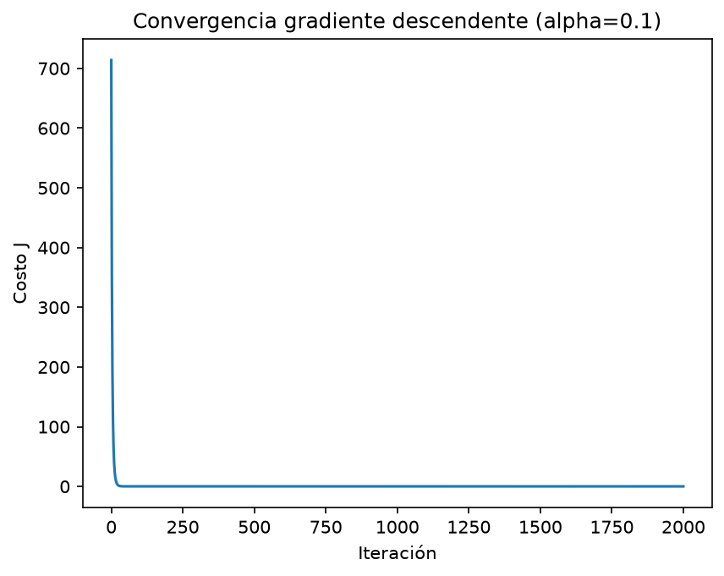

3.4 Predicción para un nuevo dato de prueba
Dato de prueba (no visto en entrenamiento): X₁ = 20,0 GWh (máximo), X₂ = 10,0 GWh (mínimo). Sustitución directa en la ecuación final:
ŷ = 0,338684 + 0,398836×20,0 + 0,690369×10,0 = 15,2191 GWh
Intervalo orientativo ± RMSE (± 0,4552): [14,7639 ; 15,6743] GWh. El valor es plausible: queda entre el mínimo (10) y el máximo (20), más cerca del centro ponderado que aprende el modelo.

4. Evaluación y análisis de resultados
Predicciones sobre la propia muestra (cálculo manual error por error):
i | y real | ŷ predicho | e = y−ŷ | e² | |e|
1 | 70.2797 | 70.5972 | -0.3176 | 0.1009 | 0.3176
2 | 16.2649 | 16.4733 | -0.2083 | 0.0434 | 0.2083
3 | 12.1046 | 11.5804 | 0.5242 | 0.2748 | 0.5242
4 | 11.3998 | 11.6844 | -0.2846 | 0.0810 | 0.2846
5 | 6.9359 | 7.2932 | -0.3573 | 0.1276 | 0.3573
6 | 23.9812 | 24.5120 | -0.5308 | 0.2818 | 0.5308
7 | 0.2896 | 0.5076 | -0.2180 | 0.0475 | 0.2180
8 | 2.5029 | 1.5320 | 0.9708 | 0.9425 | 0.9708
9 | 0.8758 | 0.8694 | 0.0064 | 0.0000 | 0.0064
10 | 90.3716 | 89.9565 | 0.4151 | 0.1723 | 0.4151

Figura 2. Real vs. predicho: los puntos se alinean sobre la diagonal (ajuste casi perfecto en entrenamiento).
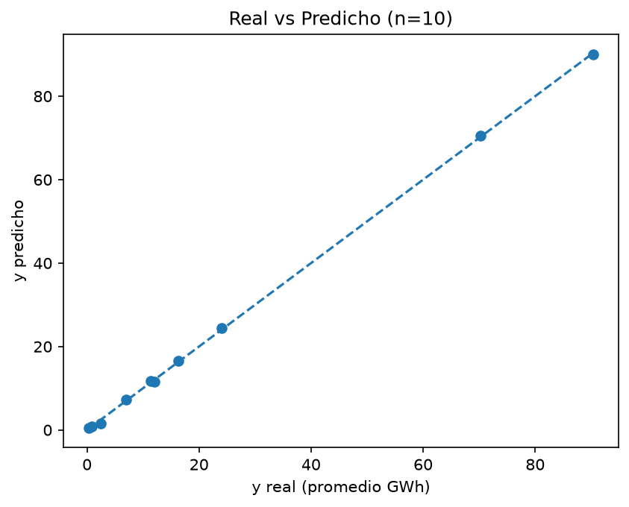
Métrica | Fórmula aplicada | Valor
SSE = Σe² | 2,071853 / — | 2,071853
MSE = SSE/m | 2,071853 / 10 | 0,207185
RMSE = √MSE | √0,207185 | 0,455176 GWh
MAE = Σ|e|/m | 3,833094 / 10 | 0,383309 GWh
SST = Σ(y−ȳ)² | — (ȳ = 23,5006) | 8.754,819593
R² = 1 − SSE/SST | 1 − 2,0719/8.754,82 | 0,999763 (99,98 %)
R² ajustado | 1−(1−R²)(9/7) | 0,999696

Análisis crítico. (a) El R² ≈ 0,9998 indica que max+min explican el 99,98 % de la varianza del promedio en la muestra —esperable por construcción física—; el RMSE (0,46 GWh) es solo el 1,9 % de la media de Y. (b) ¿Cómo afectaron los parámetros? El intercepto b₀ absorbe el sesgo global; b₁ y b₂ reparten el peso entre pico y piso. Si se forzara b₀ = 0, el SSE se triplicaría (el modelo perdería el ajuste fino en valores bajos como BAGAZO/JET-A1). Si se eliminara X₂, el R² caería porque el mínimo aporta información independiente del pico (a igual máximo, mayor mínimo ⇒ mayor promedio). (c) Advertencia honesta: con n = 10 y predictores casi colineales (r = 0,986), el R² de entrenamiento está inflado y los coeficientes son sensibles a pequeños cambios muestrales —la inversa de XᵀX tiene entradas grandes y opuestas (−0,0045/+0,0062) que se compensan—. El modelo es excelente para interpolar dentro del rango 0–103 GWh, pero no debe extrapolarse a tecnologías o años no representados sin reentrenar con más datos.

5. Conclusiones
- Ventajas: la RLM entrega una ecuación explícita, auditable y barata (invertir una matriz 3×3 es O(p³) con p = 2, milisegundos). Frente a caja negra, cada coeficiente tiene lectura operativa para planeación energética.
- Limitaciones: supone linealidad y sufre multicolinealidad (aquí r = 0,986 entre max y min), lo que inestabiliza b₁/b₂ aunque el pronóstico siga siendo bueno. Con n = 10 el modelo memoriza la muestra; se requiere validación cruzada y más datos para generalizar a las 2.786 filas.
- Complejidad manual vs. automatización: a mano, cada iteración del gradiente exige ~30 multiplicaciones y el riesgo de error aritmético crece con m; la ecuación normal exige determinantes e inversas impracticables a partir de p ≥ 4. Automatizado (NumPy), el mismo cálculo es instantáneo, exacto y reproducible —los scripts 01_descargar.py y 02_modelo.py reproducen todas las tablas y figuras—. El valor pedagógico del cálculo manual es entender qué optimiza la máquina; el valor productivo está en automatizarlo.
- Decisión con los datos: para operación real se recomienda reentrenar con la base completa (o por fuente), añadir el mes como estacionalidad y reportar intervalos de predicción, no solo puntos.

Anexos y reproducibilidad
Archivos entregados junto a este informe: datos_completos.csv (2.786 filas de la API), muestra_10.csv, tabla_metricas.csv (predicciones y errores), gradiente_iters.csv (todas las iteraciones registradas), theta.csv, XtX.csv, XtX_inv.csv, 01_descargar.py, 02_modelo.py, 03_informe.py, fig_convergencia.png, fig_real_vs_pred.png. API consultada el 16/10/2026. Cálculos verificados por ejecución (sin copiar valores a mano).
Referencia de la vista: datos.gov.co, conjunto tq63-itzr (generación eléctrica por fuente, promedio/máximo/mínimo mensual en GWh).

